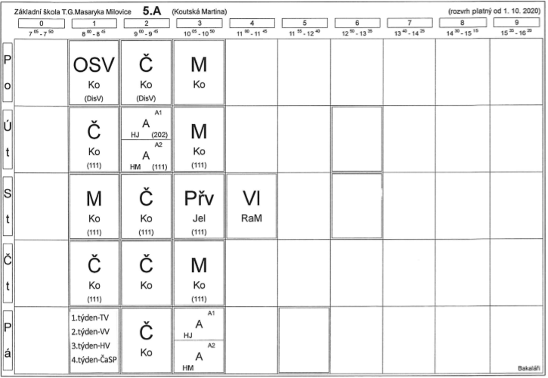

PÁ 6. 11. 20 – Tv - 1. vyuč. hodina – p.uč. Jan Doležal
PÁ 13. 11. 20 – Vv – 1.vyuč hodina – p.uč Hana Dann
PÁ 20. 11 20 – Hv – 1.vyuč. hodina – p.uč Jana Obalilová
PÁ 27.11.20 – Časp – 1. vyuč. hodina – p.uč. Hana Dann
- pro tyto výchovy je v Teams vytvořena jedna třída s názvem 5.A Tv, Vv, Hv, Časp, do které se budou žáci přihlašovat.

